

PRESSRELEASE   
November 2012

Ytterligare uppdrag för Mitsubishi Electric

- med högeffektiva lösningar

**Samarbetet med fastighetsägaren Balder AB fortsätter. Denna gång gäller det energioptimering på Järfällavägen i Stockholm.**

Fastighets AB Balder, 20 miljarder i fastighetsbestånd, arbetar vidare med produkter från Mitsubishi Electric. Fastigheten består av kontors och utbildningslokaler med höga internlaster. Vilket innebär kylbehov året runt.

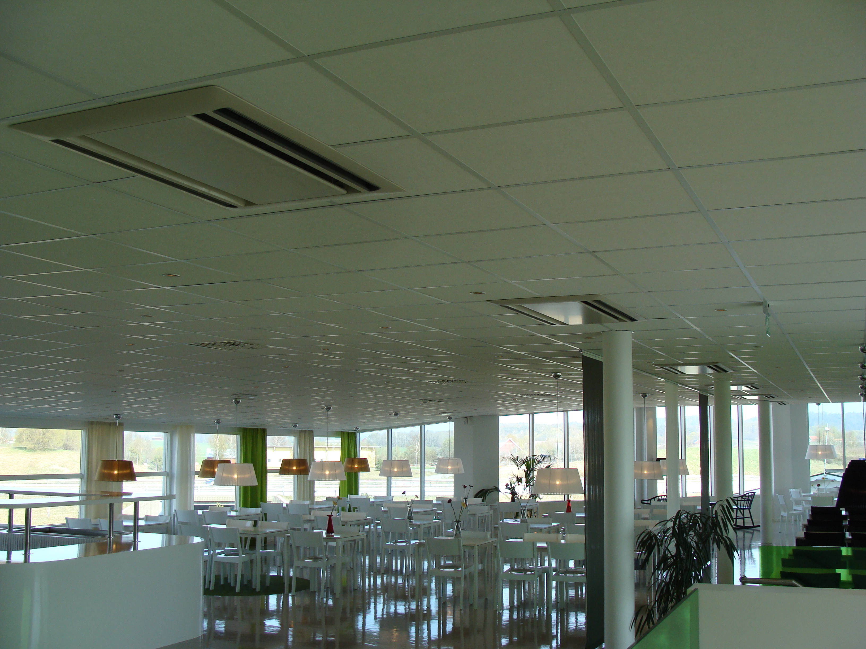

Mitsubishi Electrics City Multi R2 system tar hand om värmen ifrån dessa rum och distribuerar den till rum som behöver värmeenergin. Med sk. energiväxellådor, BCBoxar, så blir inte kyldriften en kostnad utan en tillgång till värmepumpsdriften. Med detta system försörjer man ca. 50 lokaler med kyla/värme. Komforten ökar då du kan kontrollera varje rum med kyla/värme individuellt. Temperaturerna övervakas och styrs från Mitsubishi AG 150 för bästa driftsekonomi.

- En optimal lösning för denna typ av fastighet säger Patrik Johansson system säljare på Mitsubishi Electric AB.

Projektet är ett samarbete i mellan Fastighets AB Balder, Ace Energy AB och Mitsubishi Electric.

För mer information om projektet eller dess tekniska lösningar kontakt Patrik Johansson Teknisk Säljare Mitsubishi Electric AB, 08- 625 10 00

**Smart PR ansvarar för Mitsubishi Electrics kontakter vad gäller olika sammanhang inom PR**

För mer information, högupplösta bilder samt kontakter på företaget vänligen kontakta:

*Pernilla Bertilsson Presskontakt, Smart PR* [*pernilla@smartab.eu*](mailto:pernilla@smartab.eu) *– tfn. 036-4401771*